

**zondag 25 december 2024**

Kerstmorgen



**Thema Lang zal hij leven!**

*Voorganger ds. Jan Bos*

*Organist Hennie Klaasen Bos*

*Lezingen Machteld van den Bosch en Joke van de Belt*

*Zang/gitaar Everdien Koekman, Leo Scheltinga, Ed Loth, Joke van de Belt*

*Trompet Herman Schimmel*

*Zang en piano Juliette Renaud*

*Kinderkerk Ynke Faber en Mariëtte van Herwijnen*

*Voorbereiding Chris Maan, Peter Aagenborg, Ynke Faber, Mariëtte van Herwijnen, Henk ten Ham*

**Vóór de dienst zingen we lied 477: 1, 3 en 5**

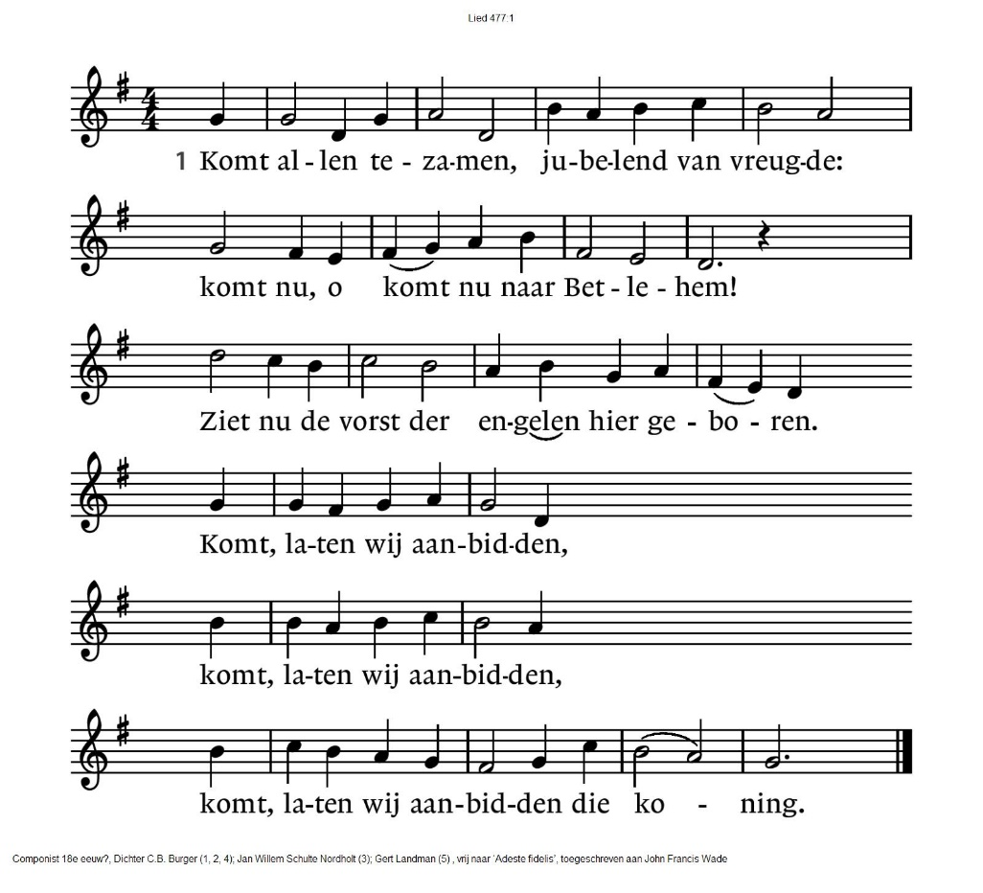

3. Het licht van de Vader,

licht van den beginne,

zien wij omsluierd, verhuld in ’t vlees:

goddelijk kind, gewonden in de doeken!

Komt, laten wij aanbidden,

komt, laten wij aanbidden,

komt, laten wij aanbidden die koning.

5. Zingt aarde en hemel,

zingt nu engelenkoren,

zingt alle scharen rondom de troon:

Glorie aan God en vrede voor de mensen!

Komt, laten wij aanbidden,

komt, laten wij aanbidden,

komt, laten wij aanbidden die koning.

**D E V O O R B E R E I D I N G**

**De klok luidt - het wordt stil**

**Welkom en uitleg van het liturgisch bloemstuk**

**Gebed**

v. Kom tot ons o God

naar U gaat ons verlangen uit.

Wek op uw kracht

en schep ons nieuwe adem!

**a. Kom tot ons God,**

**dat U ons raakt**

**met de hartslag van uw liefde.**

**Dat U ons draagt**

**op de vleugels van uw vrede**

v. Kom tot ons God

wek op uw kracht

en verlicht ons leven, iedere dag.

**Amen**

*(gemeente gaat staan)*

**Zingen O kind van het licht**

*(tekst: Harry Tacken, melodie: O kindeke teer)*

O kind van het Licht, o ster in de nacht

Gezonden als een hemelgroet,

een mensenkind van vlees en bloed

verschaft de wereld nieuwe moed

O kind van het Licht, o ster in de nacht

O kind van het Licht, o ster in de nacht

Gekomen als een Woord van Hem

die spreekt tot ons met klare stem

hier in dit kind van Bethlehem

O kind van het Licht, o ster in de nacht

O kind van het Licht, o ster in de nacht

De liefde die de hemel schenkt

wanneer de Eeuwige ons wenkt

is vreugde die de vrede brengt

O kind van het Licht, o ster in de nacht

**Begroeting**

v.Wij dragen ons samenzijn op aan God

**a. de onuitputtelijke bron van leven, licht en liefde.**

v. De God die trouw blijft tot in eeuwigheid

**a. en die niet loslaat wat zijn hand begon.**

v. Genade zij u en vrede, van God onze Vader

en van onze Heer Jezus Christus

in gemeenschap met de heilige Geest.

**a. Amen**

*(gemeente gaat zitten)*

**Gebed voor de nood in de wereld**

**Zingen** lied 481: 1,3 Hoor de engelen zingen de eer

**D E D I E N S T V A N D E S C H R I F T**

**De tafelkaarsen worden aangestoken**

**Gebed** om rust, aandacht en openheid voor de Geest van God

**Uitleg van het thema** ‘de verjaardag van Jezus vieren’

**Zingen** Lang zal Jezus leven!

**Lezen** het Kerstverhaal uit de kinderbijbel ‘Woord voor Woord’

**De kinderen gaan naar hun eigen viering**

**Lezen** Johannes 1: 1-14

**Zingen** Ballade bij het evangelie (koor 1, 2, 3, 4, 6, 7, 8, 9, allen 5 en 10)

*(tekst: Huub Oosterhuis. Muziek: Bernard Huijbers*)

|  |  |
| --- | --- |
| 1. Dit lied gaat over Jezus,  die man van lang geleden, het dorp waar hij vandaan komt  is klein, heet Nazareth. Zijn naam is alle eeuwen  tot hiertoe doorverteld. | 2. Hij was een zoon der mensen  geboren en getogen  uit arme joodse ouders  een twijg uit Davids stam  een kind van de belofte  een zoon van Abraham. |
| 3. Hij was een jaar of dertig  toen hij van zich deed horen  de mensen schoolden samen  als vissen om hem heen.  zijn moeder en zijn broeders  begrepen niets van hem. | 4. De tijd is vol, bekeert u  en weest het zout der aarde  weest voor elkaar barmhartig  zoals mijn vader is  op zoek in deze wereld  naar wat verloren is. |
| **5. Zijt gij niet voor uw kind’ren**  **zo goed als gij maar zijn kunt,**  **geeft gij een ander stenen**  **wanneer hij vraagt om brood?**  **Als wij gewone mensen –**  **hoeveel te meer dan God!** | 6. Met tollenaars en zondaars  dronk hij dezelfde beker;   hij kwam een dode tegen  en nam hem bij de hand.  De naam van God herleefde  in heel het Joodse land. |
| 7. De goden van het duister,  die geest van kwaad tot erger  die mensen houdt gevangen  heeft hij teniet gedaan  Hij heeft hun macht ervaren,  maar als een man weerstaan. | 8. Zo doende wat hij doen kon,  ten dienste van de mensen  viel hij in mensenhanden,  vond veel te jong de dood.  Er zijn er nog die zeggen :  Hij is de Zoon van God ! |
| 9. We gaan met dichte ogen  als vreemdelingen verder;  waarom is hij gekruisigd,  we hadden zo gehoopt...  Wie zal de Schrift verklaren,  wie breekt voor ons het brood ? | **10. Er is nog meer te zeggen,**  **te veel om te bewaren,**  **de wereld zal te klein zijn**  **als alles helder wordt.**  **Als wij het moesten zingen,**  **wij kwamen stem te kort.** |

**Overdenking**

**Zingen** lied 496 Een ster ging op uit Israël

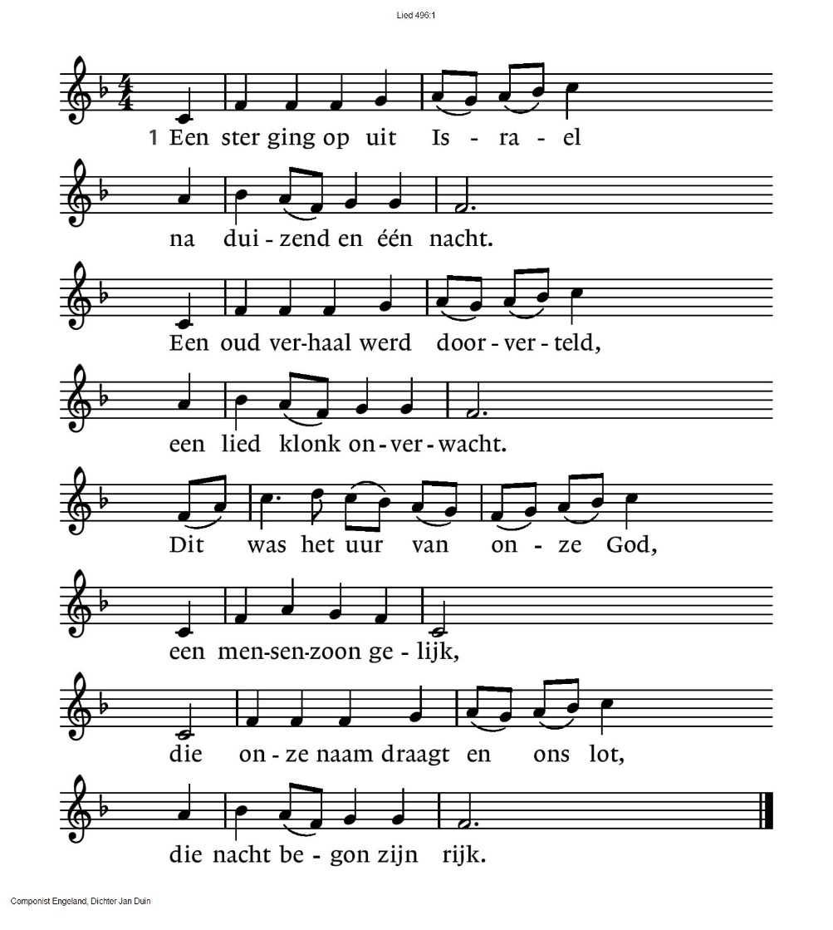

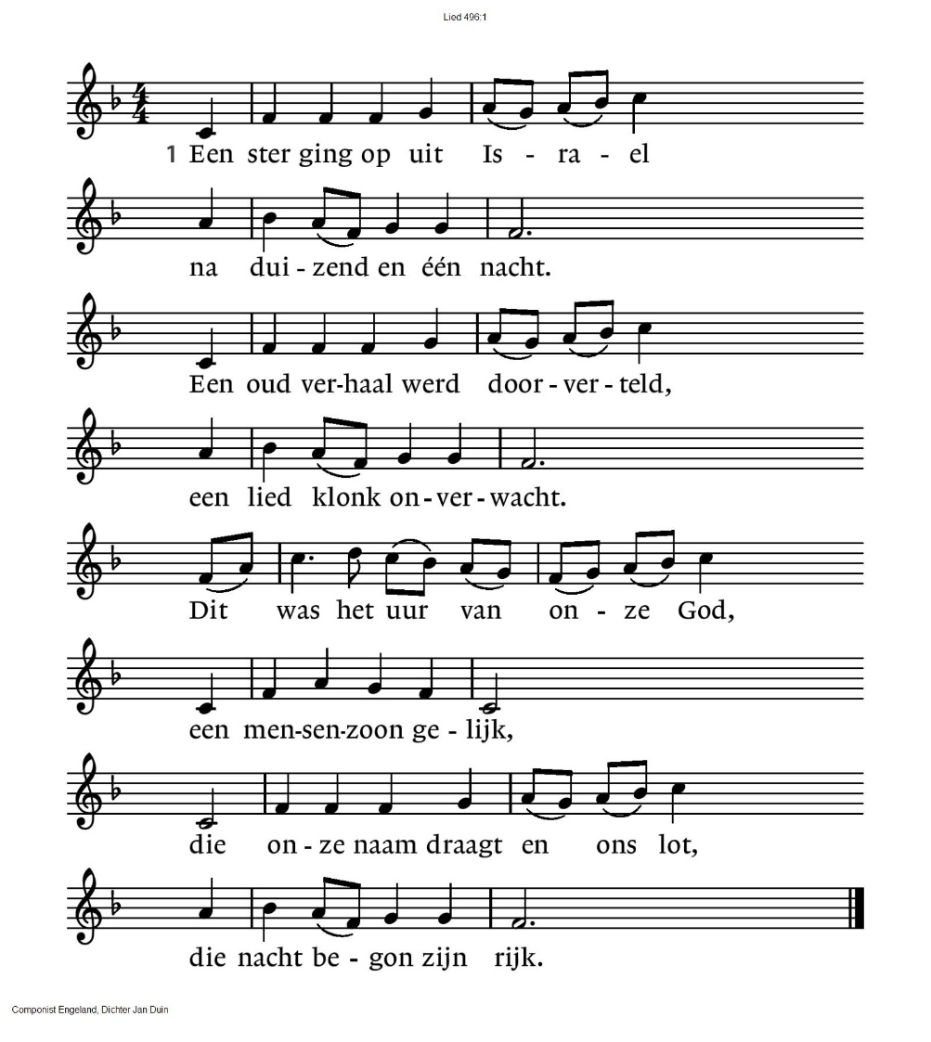

|  |  |
| --- | --- |
| 2. De herders hebben het gezien  in de geboortestal:  daar was het vrede en sindsdien  zingt elk dat overal.  Daar was het leven argeloos,  verlosten waren zij.  Dor hout ging bloeien als een roos,  woestijn werd tot een wei. | 3. Gij morgenster en mensenzoon,  breng ons de nieuwe tijd,  waarin de wereld wordt bewoond  door uw gerechtigheid.  Dan is uw heil aan ons geschied,  u allen even na, –  dan zingt de schepping weer dit lied  tot in de gloria. |

**Gebeden - Stil gebed - Onze Vader**

**Onze Vader die in de hemel zijt, Uw naam worde geheiligd.**

**Uw koninkrijk kome, Uw wil geschiede, op aarde zoals in de hemel.**

**Geef ons heden ons dagelijks brood. En vergeef ons onze schulden**

**zoals ook wij onze schuldenaars vergeven.**

**En leid ons niet in verzoeking, maar verlos ons van de boze.**

**Want van U is het koninkrijk en de kracht en de heerlijkheid in eeuwigheid. Amen**

**Toelichting op de collecte** *(ondertussen komen de kinderen binnen)*

**Collecte** D: KerkinActie – Kinderen in de knel

K: Pastoraat en eredienst

(*QR codes op laatste blad van deze liturgie)*

**De kinderen delen beschuit met muisjes uit**



**Zegen** (met gezongen **Amen**)

**Zingen Ere zij God**

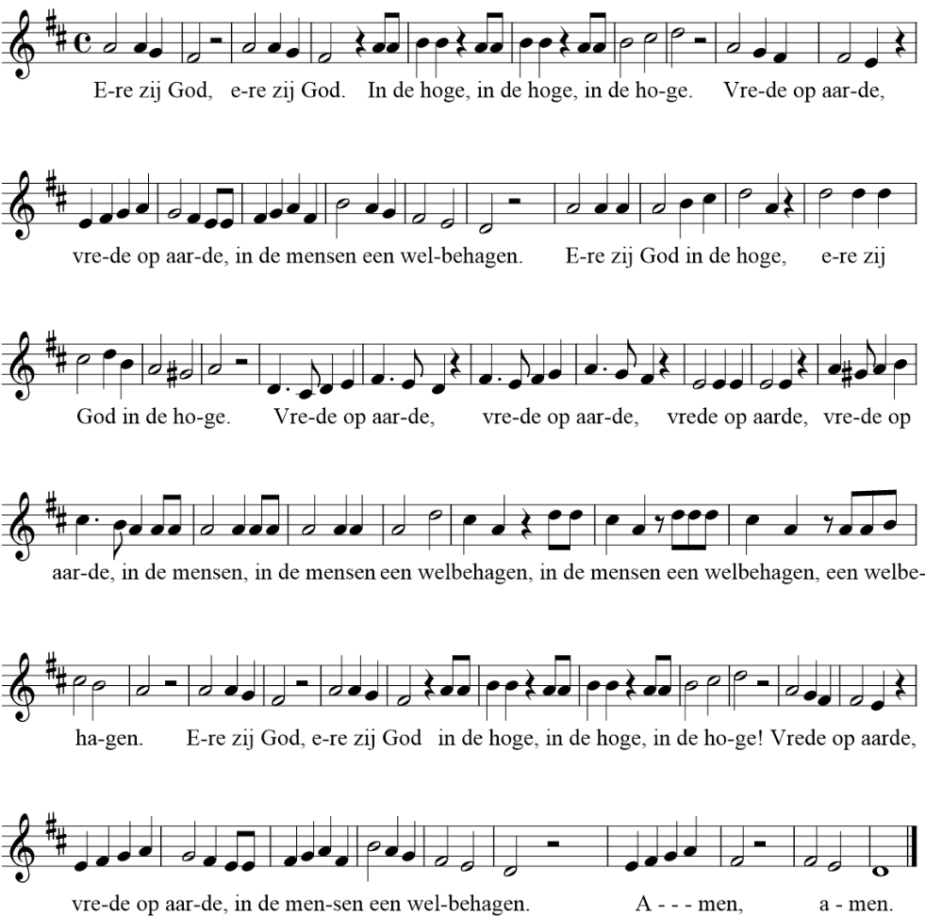

**Na afloop is er voor iedereen koffie, thee en fris met iets lekkers!**

|  |  |
| --- | --- |
| **QR codes t.b.v. collectes** | |
| Diaconie | Pastoraat en eredienst |

.-.-.-.-.-.

Reacties op de viering zijn welkom in de doos in de hal óf via het adres:: [reactieviering@pknhuissen.nl](mailto:reactieviering@pknhuissen.nl)

In de werkgroep VIEREN worden deze besproken en wordt er gekeken

hoe we daarmee onze vieringen kunnen ‘verbeteren’.